|  |  |
| --- | --- |
| Gerb-BMSTU_01 | **Министерство науки и высшего образования Российской Федерации**  **Федеральное государственное бюджетное образовательное учреждение**  **высшего образования**  **«Московский государственный технический университет**  **имени Н.Э. Баумана**  **(национальный исследовательский университет)»**  **(МГТУ им. Н.Э. Баумана)** |

ФАКУЛЬТЕТ **Информатика и системы управления**

КАФЕДРА **Компьютерные системы и сети (ИУ6)**

НАПРАВЛЕНИЕ ПОДГОТОВКИ **09.03.03 Прикладная информатика.**

**Отчет**

|  |  |
| --- | --- |
| **по лабораторной работе №** | 1 |

Название: Создание простейших HTML-страниц, валидаторы кода. Каскадные таблицы стилей CSS

**Дисциплина:** Языки интернет-программирования

|  |  |  |  |  |
| --- | --- | --- | --- | --- |
| Студент | ИУ6-35Б |  |  | Л.Э. Барсегян |
|  | (Группа) |  | (Подпись, дата) | (И.О. Фамилия) |
|  |  |  |  |  |
| Преподаватель |  |  |  |  |
|  |  |  | (Подпись, дата) | (И.О. Фамилия) |

Москва, 2022

**Задание 1.1**

Выполните разметку HTML-страницы с использованием элементов семантической разметки текста. Напишите не менее 10 строк произвольного текста. Выделите в каждой строке несколько слов как более важные, значительно важные, добавьте математические формулы и пр. Также, с использованием семантической разметки, добавьте к тексту произвольные строки кода на любом языке программирования.

**Код файла task1.html:**

<!DOCTYPE html>

<html lang="en">

<head>

    <meta charset="UTF-8">

    <meta http-equiv="X-UA-Compatible" content="IE=edge">

    <meta name="viewport" content="width=device-width, initial-scale=1.0">

    <title>Intro</title>

</head>

    <h1>Произвольный текст</h1>

    <h3><strong>Александр Пушкин</strong></h3>

    <h2><strong>К Чаадаеву</strong></h2>

    Любви, надежды, тихой славы<br/>

    Недолго нежил нас обман,<br/>

    Исчезли юные забавы,<br/>

    Как сон, как утренний туман;<br/>

    Но в нас горит <strong>еще</strong> желанье,<br/>

    Под <strong>гнетом</strong> власти роковой<br/>

    Нетерпеливою душой<br/>

    Отчизны внемлем призыванье.<br/>

    <strong>Мы ждем</strong> с томленьем упованья<br/>

    Минуты вольности святой,<br/>

    Как ждет любовник молодой<br/>

    Минуты верного свиданья.<br/>

    Пока <strong>свободою горим,</strong><br/>

    Пока <strong>сердца для чести живы,</strong><br/>

    Мой друг, <strong>отчизне посвятим<br/>

    Души прекрасные порывы!</strong><br/>

    Товарищ, верь: взойдет она,<br/>

    Звезда пленительного счастья,<br/>

    <mark><strong>Россия вспрянет ото сна,<br/>

    И на обломках самовластья<br/>

    Напишут наши имена!</strong><br/></mark>

    <br/>

    <small><strong>1818 г.</strong></small>

    <h1>Математические формулы</h1>

    <h3>Квадрат суммы</h3>

    (<var>a</var> + <var>b</var>)<sup>2</sup> = <var>a</var><sup>2</sup> + 2<var>ab</var> + <var>b</var><sup>2</sup><br/>

    <h3>Квадрат разности</h3>

    (<var>a</var> - <var>b</var>)<sup>2</sup> = <var>a</var><sup>2</sup> - 2<var>ab</var> + <var>b</var><sup>2</sup><br/>

    <h1>Код на языке C++</h1>

    <code>

    int main(int argc, char \*\*argv) <br/>

    { <br/>

        &nbsp;if (argc == 1) <br/>

        &nbsp;{ <br/>

            &nbsp;&nbsp;std::cout &lt;&lt; "\* LOUD AND UNBEARABLE FEEDBACK NOISE \*" &lt;&lt; std::endl; <br/>

        &nbsp;} <br/>

        &nbsp;else <br/>

        &nbsp;{ <br/>

            &nbsp;&nbsp;int i = 1; <br/>

            &nbsp;&nbsp;while (i &lt; argc) <br/>

            &nbsp;&nbsp;{ <br/>

                &nbsp;&nbsp;&nbsp;toUpper(argv[i]);<br/>

                &nbsp;&nbsp;&nbsp;std::cout &lt;&lt; argv[i]; <br/>

                &nbsp;&nbsp;&nbsp;i++; <br/>

            &nbsp;&nbsp;} <br/>

            &nbsp;&nbsp;std::cout &lt;&lt; std::endl; <br/>

        &nbsp;} <br/>

        &nbsp;return 0; <br/>

    } <br/>

    </code>

</body>

</html>

**Интерфейс:**

**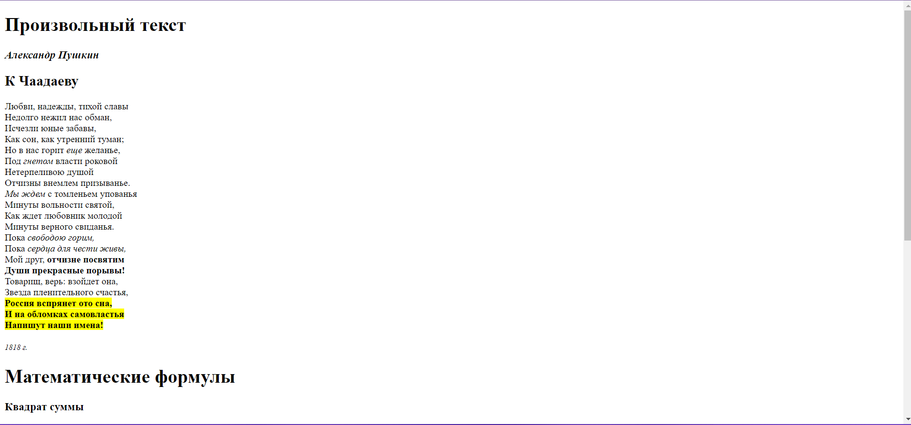**

**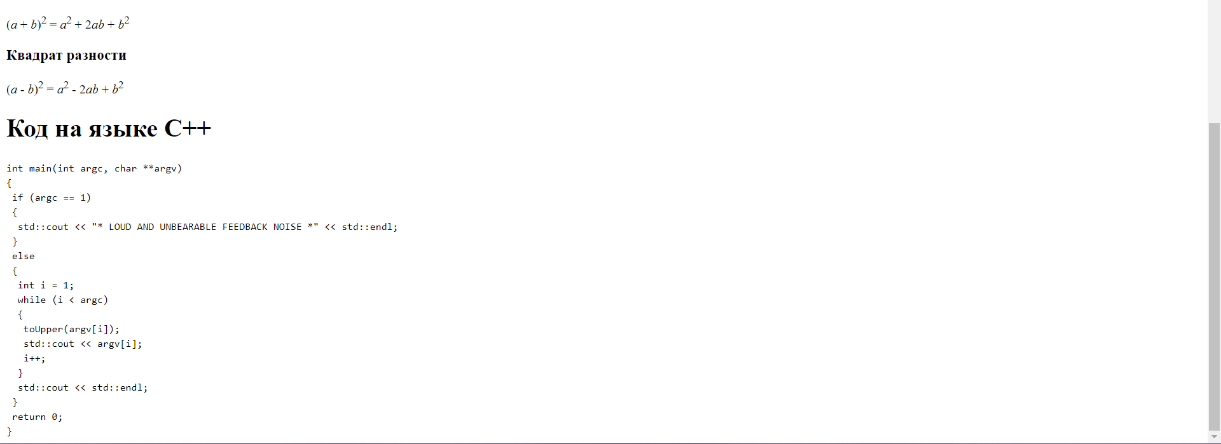**

**Задание 1.2**

Подготовьте второй вариант разметки, отличающийся выделенными словами. Замените фрагменты, которые ранее отображались курсивом на фрагменты, отображаемые жирным шрифтом.

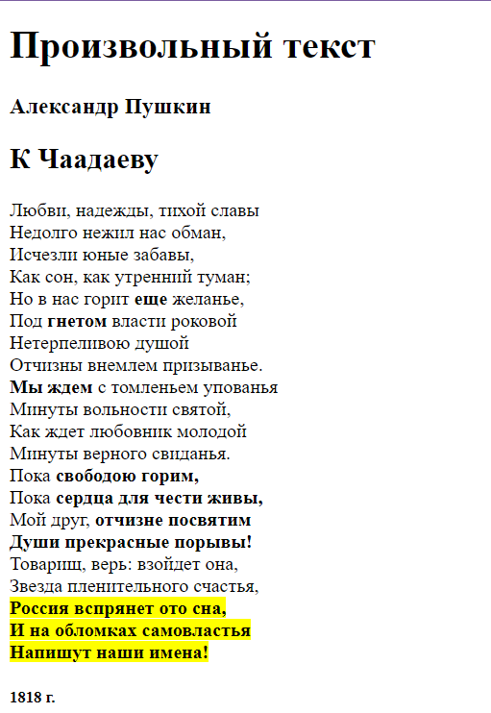

**Задание 2.**

Сформируйте HTML-страницу с фрагментом расписания занятий (используйте элемент table). Выберите фрагмент расписания таким образом, чтобы хотя бы в одном месте возникала необходимость объединения ячеек таблицы.

**Код файла task2.html**

<!DOCTYPE html>

<html lang="en">

<head>

    <meta charset="UTF-8">

    <meta http-equiv="X-UA-Compatible" content="IE=edge">

    <meta name="viewport" content="width=device-width, initial-scale=1.0">

    <title>Schedule</title>

    <link rel = "stylesheet" href = "style2.css"></link>

</head>

<body>

    <h1>Расписание ИУ6-35Б</h1>

    <table border = "1">

        <tr>

            <th>День недели</th>

            <th>Время</th>

            <th class = "numerator">Числитель</th>

            <th class = "denominator">Знаменатель</th>

        </tr>

        <div class = "day">

        <tr>

            <td rowspan="7">ПН</td>

            <td>08:30 - 10:05</td>

            <td colspan = "2">(сем) Элективный курс по физической культуре и спорту каф. ФВ</td>

        </tr>

        <tr>

            <td>10:15 - 11:50</td>

            <td colspan = "2">(лек) Теория вероятностей и математическая статистика 218л Горяинов В. Б.</td>

        </tr>

        <tr>

            <td>12:00 - 13:35</td>

            <td colspan = "2">(сем) Иностранный язык каф. Л2</td>

        </tr>

        <tr>

            <td>13:50 - 15:25</td>

            <td colspan = "2">(сем) Правоведение 619л</td>

        </tr>

        <tr><td>15:40 - 17:15</td><td></td><td></td></tr>

        <tr><td>17:25 - 19:00</td><td></td><td></td></tr>

        <tr><td>19:10 - 20:45</td><td></td><td></td></tr>

        </div>

        <div class = "day">

        <tr>

            <td rowspan = "7">ВТ</td>

            <td>08:30 - 10:05</td>

            <td></td><td></td>

        </tr>

        <tr>

            <td>10:15 - 11:50</td>

            <td></td><td></td>

        </tr>

        <tr>

            <td>12:00 - 13:35</td>

            <td colspan = "2">(лек) Языки интернет-программирования 501ю Самарев Р. С.</td>

        </tr>

        <tr>

            <td>13:50 - 15:25</td>

            <td colspan = "2">(лек) Базы данных 501ю Фомин М. М.</td>

        </tr>

        <tr>

            <td>15:40 - 17:15</td>

            <td>(сем) Физика 323</td>

            <td>(лаб) Языки интернет-программирования 805</td>

        </tr>

        <tr>

            <td>17:25 - 19:00</td>

            <td></td>

            <td>(лаб) Языки интернет-программирования 805</td>

        </tr>

        <tr>

            <td>19:10 - 20:45</td>

            <td></td><td></td>

        </tr>

        </div>

        <div class = "day">

        <tr>

            <td rowspan = "7">СР</td>

            <td>08:30 - 10:05</td>

            <td colspan = "2">(лек) Физика 323</td>

        </tr>

        <tr>

            <td>10:15 - 11:50</td>

            <td colspan = "2">(лек) Электротехника 520 Скворцов С. П.</td>

        </tr>

        <tr>

            <td>12:00 - 13:35</td>

            <td colspan = "2">(сем) Элективный курс по физической культуре и спорту каф. ФВ</td>

        </tr>

        <tr>

            <td>13:50 - 15:25</td>

            <td></td>

            <td></td>

        </tr>

        <tr>

            <td>15:40 - 17:15</td>

            <td></td>

            <td></td>

        </tr>

        <tr>

            <td>17:25 - 19:00</td>

            <td></td>

            <td></td>

        </tr>

        <tr>

            <td>19:10 - 20:45</td>

            <td></td>

            <td></td>

        </tr>

        </div>

        <div class = "day">

        <tr>

            <td rowspan = "7">ЧТ</td>

            <td>08:30 - 10:05</td>

            <td></td><td></td>

        </tr>

        <tr>

            <td>10:15 - 11:50</td>

            <td></td><td></td>

        </tr>

        <tr>

            <td>12:00 - 13:35</td>

            <td></td><td></td>

        </tr>

        <tr>

            <td>13:50 - 15:25</td>

            <td></td>

            <td>(сем) Базы данных 395 Фомин М. М.</td>

        </tr>

        <tr>

            <td>15:40 - 17:15</td>

            <td></td>

            <td>(лаб) Физика каф. ФН4</td>

        </tr>

        <tr>

            <td>17:25 - 19:00</td>

            <td></td>

            <td>(лаб) Физика каф. ФН4</td>

        </tr>

        <tr>

            <td>19:10 - 20:45</td>

            <td></td>

            <td></td>

        </tr>

        </div>

        <div class = "day">

        <tr>

            <td rowspan = "7">ПТ</td>

            <td>08:30 - 10:05</td>

            <td colspan = "2">(сем) Теория вероятностей и математическая статистика 1035л</td>

        </tr>

        <tr>

            <td>10:15 - 11:50</td>

            <td>(лек) Теория вероятностей и математическая статистика 744л Горяинов В. Б.</td>

            <td>(лек) Правоведение 744л</td>

        </tr>

        <tr>

            <td>12:00 - 13:35</td>

            <td>(лаб) Электротехника каф. ИУ6</td>

            <td></td>

        </tr>

        <tr>

            <td>13:50 - 15:25</td>

            <td>(лаб) Электротехника каф. ИУ6</td>

            <td></td>

        </tr>

        <tr>

            <td>15:40 - 17:15</td>

            <td></td>

            <td></td>

        </tr>

        <tr>

            <td>17:25 - 19:00</td>

            <td></td>

            <td></td>

        </tr>

        <tr>

            <td>19:10 - 20:45</td>

            <td></td>

            <td></td>

        </tr>

        </div>

        <div class = "day">

        <tr>

            <td rowspan = "7">СБ</td>

            <td>08:30 - 10:05</td>

            <td></td>

            <td></td>

        </tr>

        <tr>

            <td>10:15 - 11:50</td>

            <td>(сем) Электротехника 739л Ибрагимов С. В.</td>

            <td></td>

        </tr>

        <tr>

            <td>12:00 - 13:35</td>

            <td>(сем) Языки интернет-программирования 619л</td>

            <td></td>

        </tr>

        <tr>

            <td>13:50 - 15:25</td>

            <td></td>

            <td></td>

        </tr>

        <tr>

            <td>15:40 - 17:15</td>

            <td></td>

            <td></td>

        </tr>

        <tr>

            <td>17:25 - 19:00</td>

            <td></td>

            <td></td>

        </tr>

        <tr>

            <td>19:10 - 20:45</td>

            <td></td>

            <td></td>

        </tr>

        </div>

    </table>

</body>

</html>

**Код файла style2.html**

\*{

    margin: 0;

    padding: 0;

    box-sizing: border-box;

}

h1

{

    display: flex;

    justify-content: center;

    padding: 50px;

    background-color:rgb(210, 166, 238)

}

body

{

    background-color:rgb(244, 215, 244);

}

td

{

    text-align: center;

    padding: 5px;

    border: 1px solid;

    border-color: rgb(175, 146, 234);

}

th

{

    border: 3px solid;

    border-color: rgb(175, 146, 234);

    padding: 4px;

}

table

{

    margin-left: auto;

    margin-right: auto;

    border: 3px solid;

    border-color: rgb(175, 146, 234);

    margin-top: 15px;

    border-spacing: 5px;

}

.numerator

{

    width: 300px;

}

.denominator

{

    width: 300px;

}

**Интерфейс:**

**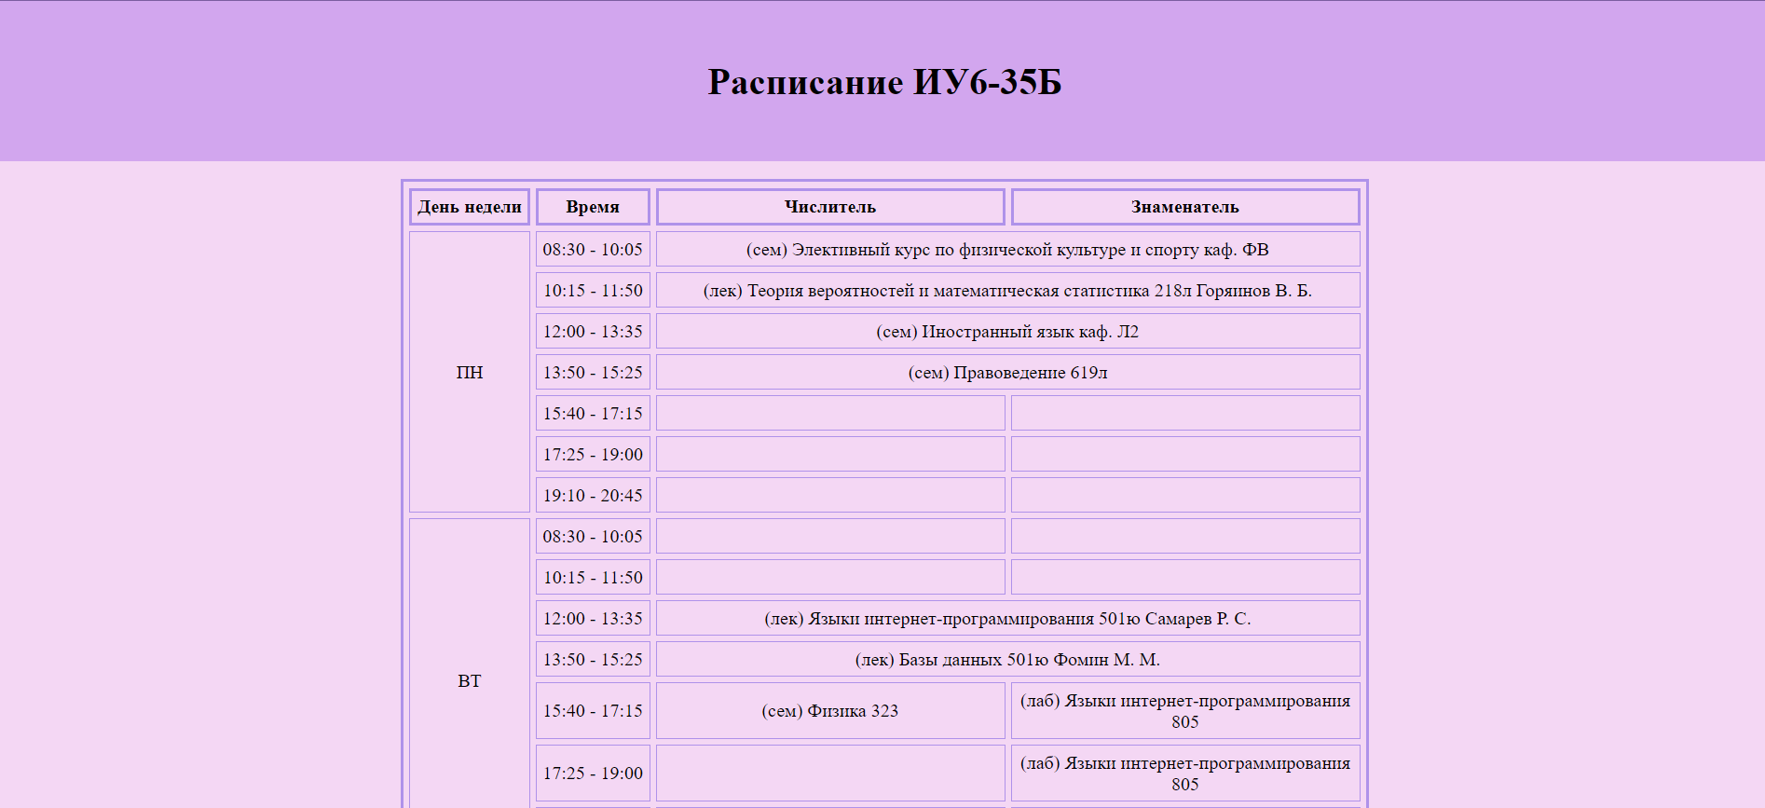**

****

****

**Задание 3:**

Подготовьте разметку формы регистрации на произвольном сайте. Для расположения элементов используйте табличную верстку.

**Код файла task3.html**

<!DOCTYPE html>

<html lang="en">

<head>

    <meta charset="UTF-8">

    <meta http-equiv="X-UA-Compatible" content="IE=edge">

    <meta name="viewport" content="width=device-width, initial-scale=1.0">

    <title>Form</title>

    <link rel = "stylesheet" href = "style3.css">

</head>

<body>

    <h1>Успейте зарегистрироваться на нашем сайте!</h1>

    <form>

        <table>

            <tr>

                <td>Имя:</td>

                <td><input type = "text" placeholder="Иван"></td>

            </tr>

            <tr>

                <td>Фамилия:</td>

                <td><input type = "text" placeholder="Иванов"></td>

            </tr>

            <tr>

                <td>Отчество:</td>

                <td><input type = "text" placeholder="Иванович"></td>

            </tr>

            <tr>

                <td>Номер телефона:</td>

                <td><input type = "tel"></td>

            </tr>

            <tr>

                <td>Электронная почта:</td>

                <td><input type = "email"></td>

            </tr>

            <tr>

                <td>Пароль:</td>

                <td><input type = "password"></td>

            </tr>

            <tr>

                <td>Пол:</td>

                <td>

                    <input type = "radio" name = "gender"><label>М</label>

                    <input type = "radio" name = "gender"><label>Ж</label>

                </td>

            </tr>

            <tr class = "button\_row">

                <td colspan="2" >

                    <input type="submit" class = "btn" value="Отправить" />

                </td>

            </tr>

        </table>

    </form>

</body>

</html>

**Код файла style3.html**

\*{

    margin: 0;

    padding: 0;

    box-sizing: border-box;

    background-color: rgb(197, 197, 240);

}

h1

{

    background-color: rgb(154, 154, 208);

    color: rgb(5, 2, 53);

    padding: 80px;

    text-align: center;

    font-size: 40px;

}

table

{

    margin-left: auto;

    margin-right: auto;

    font-size: 24px;

    padding-top: 80px;

}

td

{

    padding: 4px;

    height: 30px;

}

input

{

    height: 24px;

}

.button\_row

{

    text-align: center;

}

.btn

{

    padding: 2px;

    height: 30px;

    width: 80px;

}

.btn:hover

{

    background-color:  rgb(154, 154, 208);

}

**Интерфейс:**

**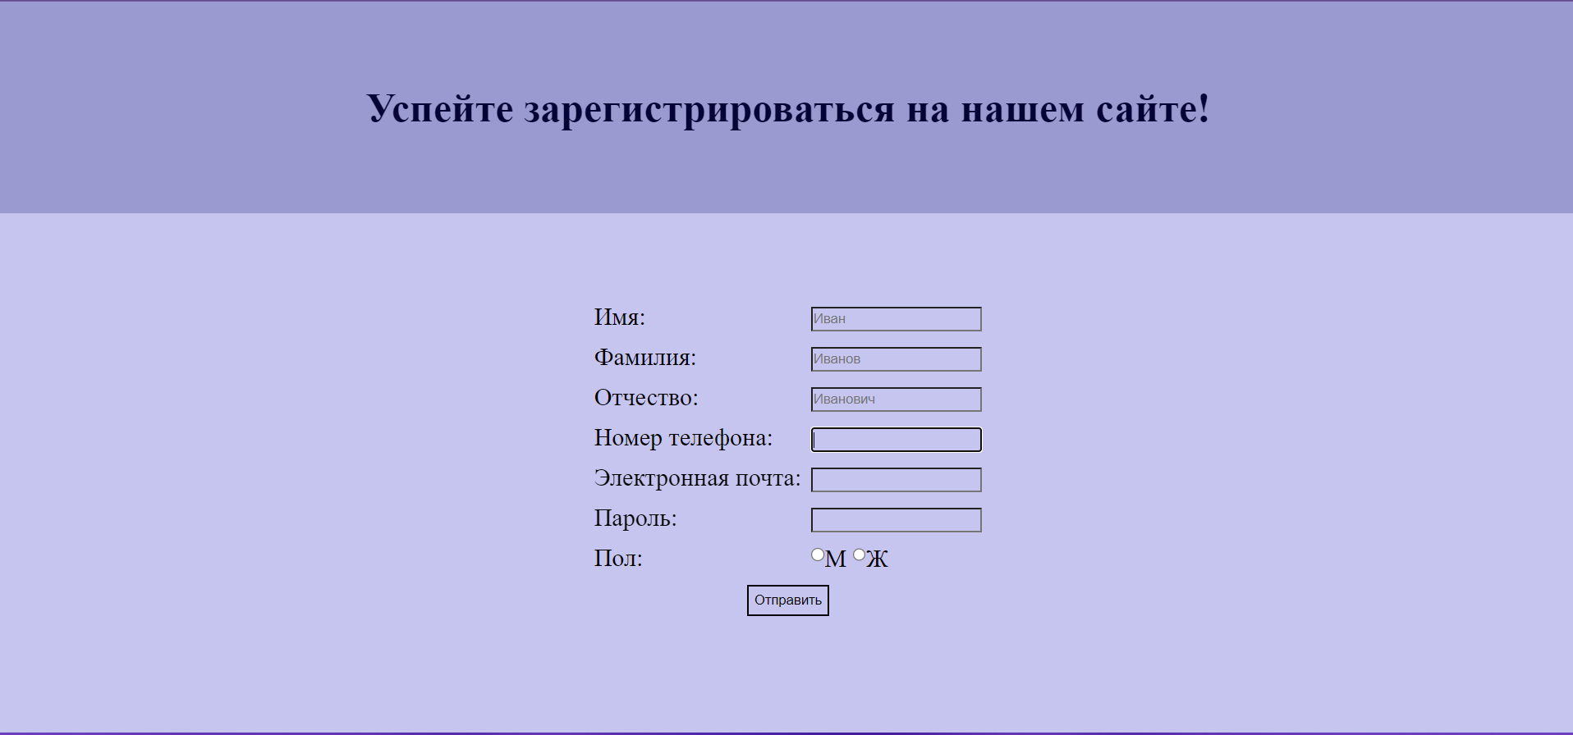**

**Задание 4:**

Используя валидаторы HTML (предустановленный в браузере или https://validator.w3.org/), проверьте полученные HTML-страницы на наличие ошибок. Составьте таблицу выявленных ошибок, в которую внесите все ошибки валидации и их фактические проявления в браузере. Устраните все найденные ошибки.

|  |  |
| --- | --- |
| Ошибки | Фактические проявления в браузере |
|  | Нет. |
|  | Нет. |
|  | Нет. |
|  | Нет. |
|  | Нет. |
|  |  |
|  |  |

Ошибки были исправлены:

1 задание:

2 задание:

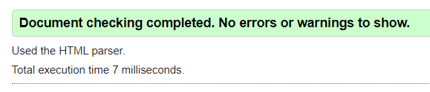

3 задание (изначально без ошибок):

Вывод: научилась создавать простейшие сайты с помощью HTML и CSS. Исправила и поняла ошибки в коде.